**ANALISIS *PROBABILITY FLOODING* UNTUK JARINGAN WIRELESS SKALA KECIL**

M. Riki Apriyadi 1 *, Prihambodo Hendro Saksono 2, Yesi Novaria Kunang 3

*Universitas Bina Darma  
Jl. A. Yani No. 12 Palembang 30264 INDONESIA   
e-mail : [apriyadiriki@yaho.com](mailto:apriyadiriki@yahoo.com)o

Universitas Bina Darma  
Jl. A. Yani No. 12 Palembang 30264 INDONESIA

e-mail : [p.h.saksono@mail.binadarma.ac.id](mailto:p.h.saksono@mail.binadarma.ac.id), [ykunang@yahoo.com](mailto:ykunang@yahoo.com)

***Abstract:*** *The spread of information is a very challenging problem in wireless networks. In modern times it is also required where a transmission in order not to waste resources. Probability flooding is expected to be an alternative method to solve the waste of resources than a transmission while maintaining the delivery of packets from the source node to a neighboring node with probability optimally. Flooding probability analysis performed in this study applied to a small-scale wireless networks with a maximum limit on the number nodes 100 nodes. With simulations conducted in matlab program, it will get the relationship between the number of nodes, transmission range and size environment with saved transmission resulting in a small-scale wireless networks.*

*Keywords: Wireless networks, probability flooding, node, matlab, number of nodes, transmission range, environment size, saved transmission.*

**Abstrak:** Penyebaran Informasi merupakan permasalahan yang sangat menantang dalam jaringan *wireless*. Di zaman modern ini juga dituntut dimana suatu transmisi agar tidak membuang-buang sumber daya. *Probability Flooding* diharapkan dapat menjadi suatu metode alternatif dalam mengatasi pemborosan sumber daya dari suatu transmisi dengan tetap mempertahankan pengiriman paket dari *node* sumber ke *node* tetangga dengan probabilitas seoptimal mungkin. Analisis *Probability Flooding* yang dilakukan dalam penelitian ini diterapkan pada jaringan *wireless* skala kecil dengan batasan jumlah *node* maksimal sebanyak 100 *node*. Dengan simulasi yang dilakukan pada program matlab, maka akan didapat hubungan antara *number of nodes*, *transmission range* dan *environment size* dengan *saved transmission* yang dihasilkan dalam suatu jaringan *wireless* skala kecil.

Kata Kunci:Jaringan *wireless*, *Probability Flooding*, *node*, matlab, *number of nodes, transmission range, environment size, saved transmission*.

1. **Pendahuluan**
   1. **Latar Belakang Masalah**

Teknologi komputer khususnya pada saat ini telah menjadi salah satu hal yang mendasar dalam semua bidang kehidupan. Hal ini dapat dilihat dari penggunaan jaringan komputer pada berbagai bentuk baik itu korporat maupun pribadi. Teknologi jaringan komputer telah menjadi salah satu kunci penting dalam era globalisasi dan teknologi informasi.

Salah satu metode penyebaran informasi (*routing*) yang telah lama dikenal adalah metode *full flooding*, Cara kerja metode ini adalah mengirimkan paket dari suatu sumber ke seluruh *node* tetangganya. Pada tiap *node*, setiap paket yang datang akan ditransmisikan kembali ke seluruh *link* yang dipunyai kecuali *link* yang dipakai untuk menerima paket tersebut. Pada metode ini, semua rute yang dimungkinkan akan dicoba, sehingga metode ini memiliki keandalan yang tinggi dan cenderung memberi prioritas untuk pengiriman-pengiriman paket tertentu. Karena keseluruhan rute dicoba, maka akan muncul paling tidak satu buah salinan paket di titik tujuan dengan waktu paling minimum. Tetapi hal ini akan menyebabkan naiknya beban lalu lintas yang pada akhirnya terjadi *overhead* paket dalam suatu jaringan *wireless* secara keseluruhan.

Oleh karena itu, peneliti akan menganalisis suatu metode *Probability Flooding* yang merupakan metode dalam penyebaran paket yang dapat diimplementasikan dalam suatu jaringan *wireless*. Dengan metode *Probability Flooding*, permasalahan *overhead* paket bisa diatasi serendah mungkin. Dalam penelitian ini peneliti akan memfokuskan pada jaringan *wireless* dalam skala kecil.

* 1. **Identifikasi Masalah**

Berdasarkan latar belakang diatas, dirumuskan bahwa yang menjadi permasalahan pada penelitian ini adalah masih jarangnya penelitian dengan menggunakan metode *Probability Flooding*. Selain itu, akan dilakukan analisis dari *Probability Flooding* untuk jaringan *wireless* skala kecil.

* 1. **Perumusan Masalah**

Berdasarkan indentifikasi masalah di atas, dapat dirumuskan pokok permasalahan sebagai berikut :

1. Bagaimana metode *Probability Flooding* pada jaringan *wireless*?
2. Bagaimana melakukan analisis *Probability Flooding* untuk jaringan *wireless* skala kecil?
   1. **Tujuan Penelitian**

Tujuan akhir yang akan dicapai dalam penelitian ini adalah sebagai berikut:

1. Untuk mengimplementasikan metode *Probability Flooding* untuk jaringan *wireless* skala kecil.
2. Untuk menganalisis *Probability Flooding* untuk jaringan *wireless* skala kecil.
   1. **Manfaat Penelitian**

Manfaat yang akan diperoleh dari dilakukannya penelitian ini adalah sebagai berikut:

1. Mengetahui metode *Probability Flooding* untuk jaringan *wireless* skala kecil.
2. Mengetahui analisis *Probability Flooding* untuk jaringan *wireless* skala kecil.
3. Dapat menjadi referensi bagi pihak lain yang ingin melakukan penelitian berikutnya.
   1. **Ruang Lingkup**

Berdasarkan uraian latar belakang diatas, maka pembahasan penelitian ini diberikan ruang lingkup dari permasalahan yang akan dibahas. Adapun ruang lingkup permasalahan dalam penelitian ini antara lain :

1. Menerapkan metode *Probability Flooding* untuk jaringan *wireless* skala kecil.
2. Melakukan analisis metode *Probability Flooding* untuk jaringan *wireless* skala kecil.
3. **Tinjauan Pustaka**
   1. **Landasan Teori**
      1. ***Wireless Local Area Network* (*WLAN*)**

Menurut Purbo (2002, h.67), *Wireless Local Area Network* (*WLAN*) atau *Wireless Fidelity* (*WIFI*) adalah sistem transmisi data yang didesain untuk menyediakan akses jaringan yang tidak terbatas tempat atau lokasi antar *device* komputer dengan menggunakan gelombang radio. Spesifikasi 802.11 IEEE Std 802.11 adalah standar untuk *WLAN* yang disahkan oleh *Electrical and Electronics Engineers* (IEEE) pada tahun 1997. Versi 802.11 ini menyediakan kecepatan transfer data 1 Mbps dan 2 Mbps. Versi ini juga menyediakan dasar-dasar metode pensinyalan dan layanan lainnya. Seperti semua standar 802 IEEE, standar 802.11 berfokus pada 2 level model OSI yang paling bawah, yaitu *physical layer* dan *link layer*.

Berdasarkan strandarisasi dari IEEE 802.11 yang mendukung topologi jaringan *wireless* ada 2 yaitu :

1. Topologi Mode *Infrastruktur*

Dalam mode *infrastruktur*, masing-masing *device wireless* (PC) tidak berkomunikasi secara langsung melainkan melalui sebuah kabel *access point*. Menurut Zaenal (2007, h18), *Access point* berfungsi menghubungkan antara beberapa PC melalui radio *frekuensi* serta mengatur aliran trafik yang melewatinya.

1. Topologi *Mode* *Ad-Hock*

Cara demikian mirip seperti saat kita menghubungkan antar PC tanpa menggunakan *hub*. Dengan memasangkan nilai SSID yang sama pada kedua PC, keduanya sudah dapat saling berhubungan (Zaenal, 2007, H.16).

Topologi jaringan *ad-hock* terdiri dari beberapa *mobile node* yang dapat saling berkomunikasi secara *peer-to-peer* tanpa menggunakan *infrastruktur* seperti *access point* maupun *base station*. Contoh *node* pada jaringan *ad-hock* adalah laptop komputer dan PDA (*Personal Digital Assistant*) yang dapat berkomunikasi secara langsung satu dengan yang lainnya. *Node*-*node* pada konfigurasi jaringan *ad-hock* dapat bergerak dengan bebas atau diam pada posisinya. Pada gambar dibawah diperlihatkan konfigurasi jaringan *ad-hoc* dengan tiga *node* yang dapat berkomunikasi secara langsung. Setiap *node* dapat saling bertukar data apabila masih berada di dalam *coverage* *area* atau dapat pula menggunakan *node* lain untuk mem*forward* data menuju *node* tujuan seperti yang ditunjukkan pada gambar 2 dibawah ini. Sehingga dapat dikatakan bahwa setiap *node* pada konfigurasi *ad-hoc* dapat berperan sebagai suatu *host* dan sebagai *router* yang dapat meroutingkan data menuju *node* tujuan.

Adapun komponen untuk mengembangkan *mode* *WLAN*, setidaknya diperlukan 4 komponen yang harus disediakan yaitu :

* 1. *Acces Point*
  2. *Wireless* LAN *Interface*
  3. *Mobile* / *Desktop* PC
  4. Antena *External*
     1. **Teori Graf**

Menurut Jong Jek Siang (2006, h.218), graf adalah kumpulan simpul (*nodes*) yang dihubungkan satu sama lain melalui sisi/busur (*edges*). Suatu graf G terdiri dari dua himpunan yaitu himpunan V dan himpunan E.

Misalkan G = (V, E) adalah sebuah graf dengan *node* V dan *edge* E $⊆$ {{*u, v*}: *u, v $∈$* V, *u $≠$* *v*}. Jumlah *node* G, yang disebut sebagai barisan G, dilambangkan dengan n = |V|. Sebuah simpul *v* adalah tetangga dari *u* jika terdapat pada *edge*, {*u, v*} $∈$ E. Sedangkan Ng(*u*) dari *node* *u* merupakan himpunan dari semua tetangga *u*. Tingkat *d*(*u*) dari *node* *u* adalah nomor *edge*s yang berdekatan dengan *u*, yaitu jumlah tetangga dari *u*. *path* dalam graf adalah urutan *node*-*node* sehingga dari masing-masing *node* yang ada pada *edge* ke *node* berikutnya berada dalam suatu urutan. Sebuah graf G disebut terhubung jika terdapat pada path diantara setiap dua *node* yang berbeda disimbolkan *u, v $∈$* V. sebuah subgraf G'= (V', E ') dari G adalah graf dengan V' $⊆$ V dan E' $⊆$ E. Induksi dari subgraf G' dari G adalah subgraf yang untuk setiap pasang *node* *u, v $∈$* V', {*u, v*} adalah *edge* E' disetiap {u, v} pada *edge* E. (yaitu $∀$*u*, *v $∈$* V ': {*u, v*} $∈$ E $→$ {*u, v*} $∈$ E'). Keterhubungan maksimal dari subgraf G'= (V', E') diinduksi oleh subgraf terhubung dari G = (V, E) yang tidak lagi terhubung ketika menambahkan tambahan *node* dari V\V' dan ujung-ujungnya terkait. Sebuah keterhubungan maksimal dari subgraf G disebut komponen terhubung G. V' adalah himpunan mendominasi jika semua *node* *u* tidak berada dalam V' memiliki *edge* ke *node* *v*' $∈$ V ', yaitu $∀$*u $∈$* V\V' $∃$*v*' $∈$ V' : {*u, v*'} $∈$ E. Jika tambahan yang diinduksi dari subgraf G' = (V', E') terhubung, maka himpunan *node* V' adalah himpuanan mendominasi terhubung.

Menurut arah dan bobotnya, graf dibagi menjadi empat bagian, yaitu :

1. Graf berarah dan berbobot. Tiap busur mempunyai anak panah dan bobot. Gambar 1 menunjukkan graf berarah dan berbobot yang terdiri dari tujuh titik yaitu titik A,B,C,D,E,F,G. Titik menujukkan arah ke titik B dan titik C, titik B menunjukkan arah ke titik D dan titik C, dan seterusnya. Bobot antar titik A dan titik B pun telah di ketahui.

Gambar 1. Graf berarah dan berbobot

1. Graf tidak berarah dan berbobot. Tiap busur tidak mempunyai anak panah tetapi mempunyai bobot. Gambar 2 menunjukkan graf tidak berarah dan berbobot. Graf terdiri dari tujuh titik yaitu titik A,B,C,D,E,F,G. Titik A tidak menunjukkan arah ke titik B atau C, namun bobot antara titik A dan titik B telah diketahui. Begitu juga dengan titik yang lain.

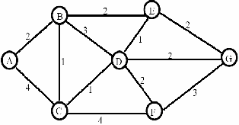

Gambar 2. Graf tidak berarah dan berbobot

1. 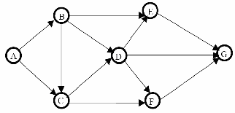Graf berarah dan tidak berbobot. Tiap busur mempunyai anak panah yang tidak berbobot. Gambar 3 menunjukkan graf berarah dan tidak berbobot.

Gambar 3. Graf berarah dan tidak berbobot

1. Graf tidak berarah dan tidak berbobot. Tiap busur tidak mempunyai anak panah dan tidak berbobot. Seperti pada gambar 4 berikut.

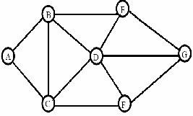

Gambar 4. Graf tidak berarah dan tidak berbobot

**2.1.3. *Probability Flooding***

Sergio Crisostomo (2011, h.3) mengemukakan bahwa *Probability Flooding* merupakan metode routing dengan cara kerja *node* awal akan mengirimkan paket ke setiap *node* tetangganya dengan probabilitas *forwarding* (ω). Setiap *node* yang menerima paket akan diteruskan kepada masing-masing *node* tetangga sendiri (kecuali dari *node* paket tiba dari) dengan ω probabilitas. Sehingga, untuk ω = 0, tidak ada paket yang dikirim dalam jaringan, sedangkan untuk ω = 1, menunjukkan ada paket yang dikirim dalam jaringan. Sebagai akibat dari *Probability Flooding*, jaringan dapat didefinisikan yang terdiri dari himpunan *node* yang telah dicapai oleh paket dan *set link* di mana paket-paket telah diteruskan. Jaringan ini selanjutnya disebut sebagai jaringan *Probability Flooding*. Dengan demikian dapat disimpulkan berdasarkan definisi dari *Probability Flooding* bahwa jaringan *Probability Flooding* sebenarnya adalah sebuah jaringan yang terhubung setiap *link* dengan tepat pada satu paket yang diteruskan, sehingga tidak terjadi iterasi pada saat *broadcast* paket.

Secara umum, setiap *node v* mungkin memiliki berbeda untuk-probabilitas menangkal ω(v). Kami fokus pada kasus sederhana di mana semua *node* memiliki probabilitas *forwarding* yang sama. Hanya *u* *node* sumber mengirimkan paket selalu dengan probabilitas adalah 1. Yaitu, ω(*v*) = ω $∀$*v* E V*u*. Untuk ω = 1 setara dengan *full* *flooding*.

Berikut ini merupakan Algoritma *Probability Flooding* : *Probability Flooding,* Pf(G, *u*, ω), misalkan G = (V, E) merupakan graf, *u $∈$* V menjadi node sumber paket mu untuk disebarluaskan, dan ω $∈$ [0,1] menjadi probabilitas *forwarding* umum untuk semua *node* *v $∈$*V\{u}.

1. Sebuah node sumber *u* mem*broadcast* sumber paket mu.
2. Setiap node *v* yang menerima mu kemudian di*broadcast* lagi dengan probabilitas ω.

Peneliti mengasumsikan media bebas dari kesalahan *broadcast*, yaitu transmisi dari *node* akan berhasil diterima oleh  
semua tetangganya. Sehingga, jumlah transmisi berkurang dari *n* ke (*n* - 1)ω + 1. Serta mengabaikan waktu tempuh ­*broadcast* paket.

Ilustrasi pada gambar 1 yang menggambarkan *Node* s (dalam lingkaran penuh) mengirimkan paket pertama ke beberapa *node* tetangga yang ditunjukkan oleh tanda panah.



Gambar 5. Topologi *Probability Flooding*

* + 1. **Matlab**

MATLAB (*Matrix Laboratory*) adalah sebuah program untuk analisis dan komputasi numerik dan merupakan suatu bahasa pemrograman matematika lanjutan yang dibentuk dengan dasar pemikiran menggunkan sifat dan bentuk matriks. Pada awalnya, program ini merupakan *interface* untuk koleksi rutin-rutin *numeric* dari proyek *LINPACK* dan *EISPACK*, dan dikembangkan menggunkan bahasa *FORTRAN* namun sekarang merupakan produk komersial dari perusahaan *Mathworks, Inc*.yang dalamperkembangan selanjutnya dikembangkan menggunakan bahasa C++ dan assembler (utamanya untuk fungsi-fungsi dasar MATLAB).

MATLAB merupakan *merk software* yang dikembangkan oleh *Mathworks.Inc* merupakan *software* yang paling efisien untuk perhitungan *numeric* berbasis matriks. Dengan demikian jika di dalam perhitungan kita dapat menformulasikan masalah ke dalam format matriks maka MATLAB merupakan *software* terbaik untuk penyelesaian *numeric*nya. MATLAB (*MATrix LABoratory*) yang merupakan bahasa pemrograman tingkat tinggi berbasis pada matriks sering digunakan untuk teknik komputasi numerik, yang digunakan untuk menyelesaikan masalah-masalah yang melibatkan operasi matematika elemen, matrik, optimasi, aproksimasi dll. Sehingga Matlab banyak digunakan pada :

* Matematika dan Komputasi
* Pengembangan dan Algoritma
* Pemrograman *modeliing*, simulasi, dan pembuatan *prototype*
* Analisa Data , eksplorasi dan visualisasi
* Analisis numerik dan *statistic*
* Pengembangan aplikasi teknik
  1. **Penelitian Sebelumnya**

**2.2.1.** Sergio Cristomo, Udo Schilcher, Christian Bettstetter, dan Joao Barros (2011), ***“Probabilistic Flooding in Stochastic Networks : Analysis of Global Information Outreach”***, *Universidade do Porto, University of Klagenfurt*.

Penelitian ini menyelidiki penyebaran informasi probabilistik dalam jaringan stokastik. Permasalahan dimulai dengan sebuah *node* sumber yang bermaksud untuk menyampaikan paket kepada semua *node* lain *node* menggunakan jaringan *Probability Flooding*. Dengan mekanisme masing-masing ke depan simpul paket yang diterima ke semua tetangganya dengan x probabilitas *forwarding*. Sehingga diperoleh nilai x minimum pada setiap *node*, sehingga flooding paket yang diperoleh oleh semua *node* dengan probabilitas tinggi. Analisis yang dilakukan adalah dengan menggunakan dua pendekatan, yaitu graf Erdos Renyi dan graf acak.

**2.2.2.** Konstantinos Oikonomou, George Koufoudakis, dan Sonia Aissa (2011), ***“Probability Flooding Coverage Analysis in Large Scale Wireless Networks”***, *Dept. of Informatics, Ionian University.*

Penelitian ini menjelaskan tentang penggunaan *Probability Flooding* pada jaringan *wireless* dalam skala besar, yaitu 1000 *node*. Adapun analisis yang dilakukan adalah dengan menggunakan pendekatan matriks. Sehingga dihasilkan besarnya *saved transmission* yang diperoleh. Dengan penelitian seperti itu, tentunya peneliti mempertimbangkan untuk mencoba meneliti *Probability Flooding* yang dilakukan dengan skala kecil, karena kurang dari 1000 *node*, yaitu dengan batasan maksimal 100 *node*. Sedangkan analisis yang digunakan peneliti adalah dengan pendekatan teori graf acak seperti yang dilakukan pada penelitian, sehingga lebih dapat menggambarkan kondisi *Probability Flooding* secara lebih visual.

* 1. **Kerangka Pemikiran**

Penelitian ini diawali dengan permasalahan yang ada pada objek, penelitian yang akan diteliti, yaitu menerapkan metode *Probability Flooding* pada jaringan *wireless* skala kecil yang dalam hal ini dibatasi sebanyak maksimal 100 *node* dan melakukan analisis dengan menggunakan pendekatan teori graf yang dalam hal ini graf acak. Setelah mengetahui permaslahan yang akan dibahas, selanjutnya peneliti mencari literatur-literatur yang mendukung dalam penelitian yang diantaranya adalah jurnal-jurnal ilmiah yang berhubungan dengan topik penelitian.

Kemudian dilakukan analisis terhadap objek penelitian dengan menggunakan pendekatan teori graf dalam pembuktiannya serta program Matlab yang membantu peneliti dalam mensimulasikan terjadinya *Probability Flooding* dalam jaringan *wireless* skala kecil yaitu dengan 100 *node*. *Saving transmission* yang dihasilkan selama terjadinya *Probability Flooding* pun dapat diketahui. Akhirnya dapatlah ditarik kesimpulan dari penelitian ini.

Adapun kerangka pemikiran secara keseluruhan apat dilihat pada gambar berikut ini.

Teori Graf Acak

Metode *Probability Flooding*

Kesimpulan

Simulasi Jaringan *Wireless* Skala Kecil

Gambar 6. Kerangka Pemikiran

1. **Metodologi Penelitian**
   1. **Alat dan Bahan**

Alat dan bahan penelitian yang digunakan dalam penelitian ini adalah sebagai berikut:

1. Peralatan Penelitian

Adapun alat yang digunakan berupa seperangkat *Personal Computer* (PC) dengan sfesifikasi sebagai berikut:

* *Intel Pentium Dual Core*
* *Hardisk* 260 *GB*
* VGA 128 Mb
* Monitor 14 *Inchi*
* Memori 2Gb

1. Bahan Penelitian

Adapun bahan yang digunakan untuk simulasi metode *Probability Flooding* adalah dengan program Matlab.

* 1. **Metode Penelitian**

Penelitian ini dilakukan dengan menggunakan metode penelitian eksploratif. Sumadi Suryabrata (2011, h.82) menyatakan bahwa penelitian eksploratif*,* adalah penelitian yang meneliti ulang penelitian yang dianggap masih jarang dan menarik untuk diteliti. Penelitian ini tidak memakai hipotesis, karena cenderung menghasilkan suatu hipotesis.

Menurut Jogiyanto (2008, h.43), penelitian eksploratif bertujuan untuk mengembangkan pengetahuan atau dugaan yang sifatnya masih baru dan untuk memberikan arahan bagi penelitian selanjutnya.

* 1. **Metode Pengumpulan Data**

Adapun metode penelitian yang digunakan dalam penelitian ini adalah dengan melakukan analisis kualitatif terhadap data primer yang kemudian dilakukan analisis melalui pendekatan graf acak terhadap *Probability Flooding* pada jaringan *wireless* skala kecil.

Metode dalam pengumpulan data primer yang digunakan dalam penelitian ini adalah dengan *documentation*. Menurut Suryo Guritno, dkk. (2010, h.137), *documentation* merupakan metode pengumpulan data primer dengan memanfaatkan jurnal-jurnal dari penelitian sebelumnya.

Adapun data yang digunakan dalam penelitian ini adalah dengan menggunakan dua skenario untuk menentukan *saved transmission*, yaitu menggunakan *node* dengan jumlah 60 sampai 100 *node* dengan nilai *transmission range* dari 10 sampai 30 dan *environment size* sebesar 10 sampai 50. Dari data-data tersebut, kemudian yang dianalisis dengan metode *Probability Flooding,* kemudian disimulasikan dengan menggunakan program matlab.

1. **Model Dan Hasil Penelitian**

**4.1. Model Analisis**

Pada bagian ini akan disimulasikan suatu keadaan *node* sumber jaringan *wireless* skala kecil yang menyebarkan paket ke *node* tetangganya menurut probabilitas tertentu. Adapun algoritma *Probability Flooding* adalah sebagai berikut :

***Algorithm*** *Probability Flooding*(mu, ω) :

1*:* ***upon*** *reception of message* mu *at node* *n*

2*:* ***if*** *message mu received for the first time* ***then***

3: *broadcast*(mu) *with probability* ω

4: ***end if***

Peralatan yang digunakan untuk analisis ini yaitu:

* *Prosesor* Intel Pentium *Dual Core*
* *Hard Disk* 260GB
* Memori 2 GB
* Program Matlab 7.8.0

Penelitian ini akan dilakukan dengan dua skenario. Pada skenario pertama, akan ditunjukkan hubungan antara *number of nodes* dan *transmission range* terhadap *saved transmission* sedangkan pada skenario kedua akan ditunjukkan hubungan antara *number of nodes* dan *environment size* terhadap *saved transmission*.

**4.1.1. Skenario Pertama**

Pada skenario pertama, peneliti menggunakan variabel-variabel yang digunakan dalam analisis sebagai berikut:

1. *Probability* (sebagai variabel kontrol, dengan menggunakan pembangkit bilangan acak dari 0 sampai 1)
2. *Number of nodes* (sebagai variabel independen)
3. *Environment size* (sebagai variabel kontrol)
4. *Transmission range* (sebagai variabel independen)
5. *Probability Flooding* (sebagai variabel kontrol)
6. *Saved transmission* (sebagai variabel dependen)

Pada skenario ini, akan ditunjukkan hubungan antara *number of nodes* dan *transmission range* terhadap *saved transmission*. Adapun *flowchart* dari algoritma *Probability Flooding* sebagai berikut:

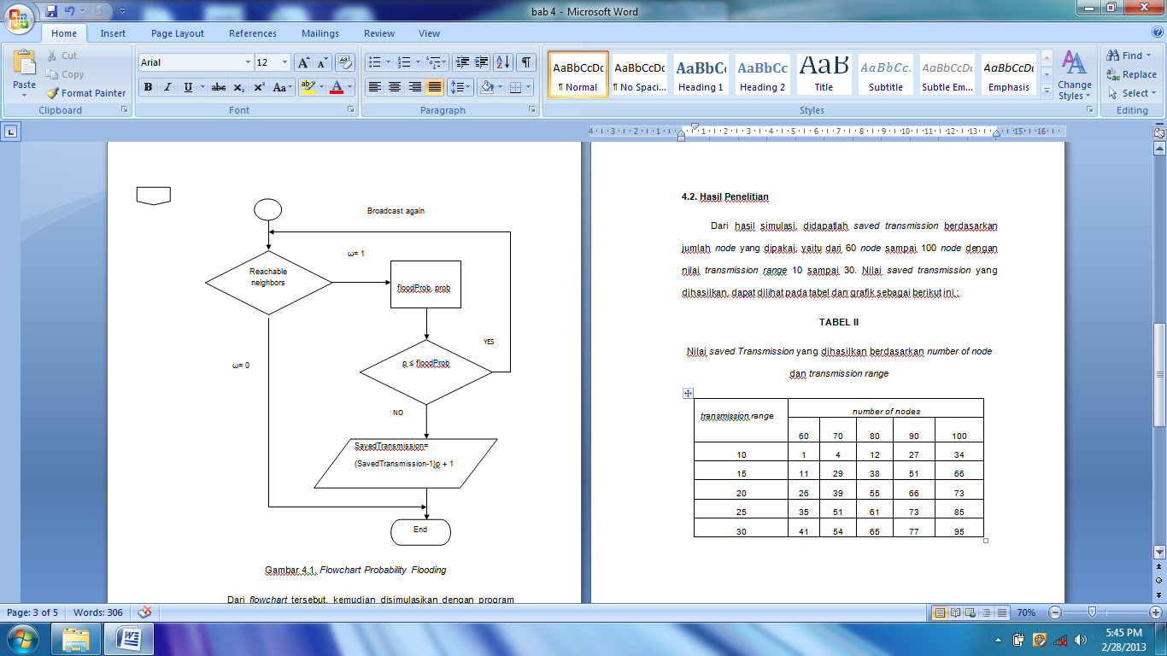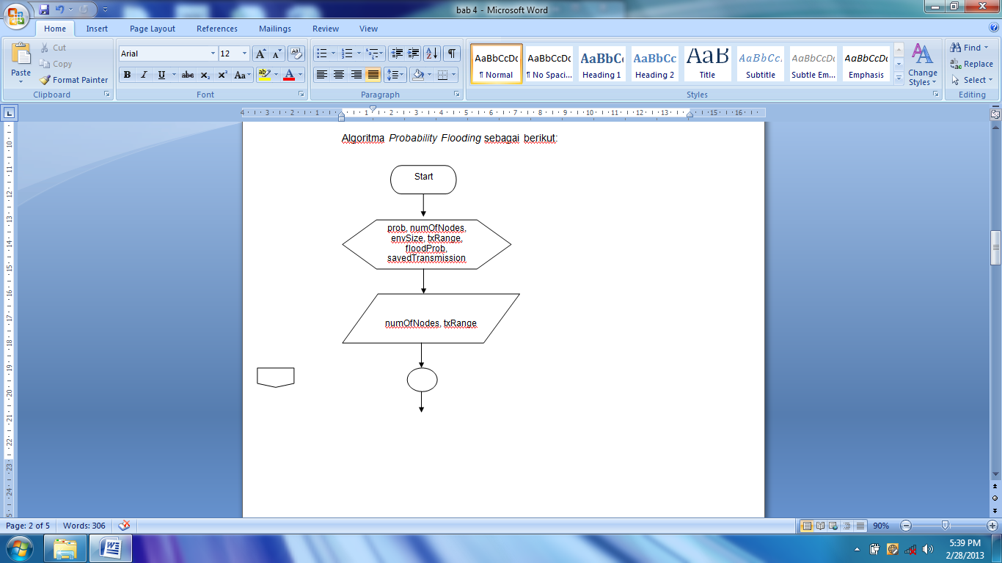

Gambar 7. *Flowchart Probability Flooding*, hubungan antara *number of nodes* dan *transmission range* terhadap *saved transmission*

Dari *flowchart* tersebut, kemudian disimulasikan dengan program matlab sehingga didapatlah nilai *saved transmission*.

**4.1.2. Skenario Kedua**

Pada skenario kedua, peneliti menggunakan variabel-variabel yang digunakan dalam analisis sebagai berikut:

1. *Probability* (sebagai variabel kontrol, dengan menggunakan pembangkit bilangan acak dari 0 sampai 1)
2. *Number of nodes* (sebagai variabel independen)
3. *Environment size* (sebagai variabel independen)
4. *Transmission range* (sebagai variabel kontrol)
5. *Probability Flooding* (sebagai variabel kontrol)
6. *Saved transmission* (sebagai variabel dependen)

Pada skenario ini, akan ditunjukkan hubungan antara *number of nodes* dan *environment size* terhadap *saved transmission*. Adapun *flowchart* dari algoritma *Probability Flooding* sebagai berikut:



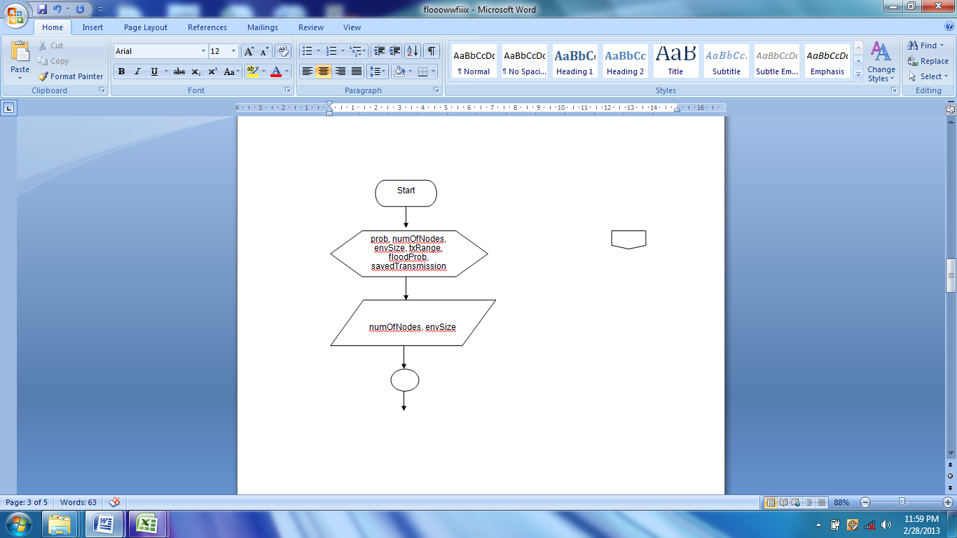

Gambar 8. *Flowchart Probability Flooding*, hubungan antara *number of nodes* dan *transmission range* terhadap *saved transmission*

Dari *flowchart* tersebut, kemudian disimulasikan dengan program matlab sehingga didapatlah nilai *saved transmission*.

**4.2. Hasil Penelitian**

**4.2.1. Skenario Pertama**

Dari hasil simulasi, didapatlah *saved transmission* berdasarkan jumlah *node* yang dipakai, yaitu dari 60 *node* sampai 100 *node* dengan nilai *transmission range* 10 sampai 30. Nilai *saved transmission* yang dihasilkan, dapat dilihat pada tabel dan grafik sebagai berikut ini:

**Tabel 1**

Nilai *saved transmission* yang dihasilkan berdasarkan *number of* *nodes* dan *transmission range*

|  |  |  |  |  |  |
| --- | --- | --- | --- | --- | --- |
| *Transmission range* | *number of nodes* | | | | |
| 60 | 70 | 80 | 90 | 100 |
| 10 | 1 | 4 | 12 | 27 | 34 |
| 15 | 11 | 29 | 38 | 51 | 66 |
| 20 | 26 | 39 | 55 | 66 | 73 |
| 25 | 35 | 51 | 61 | 73 | 85 |
| 30 | 41 | 54 | 65 | 77 | 95 |

Dari tabel diatas, maka didapatlah grafik sebagai berikut:

10 15 20 25 30

Gambar 9. Grafik perbandingan *number of nodes* dan *transmission range* terhadap *saved transmission* yang dihasilkan

**4.2.2. Skenario Kedua**

Dari hasil simulasi, didapatlah *saved transmission* berdasarkan jumlah *node* yang dipakai, yaitu dari 60 *node* sampai 100 *node* dengan nilai *environment size* 10 sampai 50. Nilai *saved transmission* yang dihasilkan, dapat dilihat pada tabel dan grafik sebagai berikut ini:

**Tabel 2**

Nilai *saved transmission* yang dihasilkan berdasarkan *number of* *nodes* dan *environment size*

|  |  |  |  |  |  |
| --- | --- | --- | --- | --- | --- |
| *Environment size* | *number of nodes* | | | | |
| 60 | 70 | 80 | 90 | 100 |
| 10 | 49 | 57 | 68 | 80 | 93 |
| 20 | 35 | 51 | 61 | 73 | 85 |
| 30 | 19 | 34 | 44 | 56 | 74 |
| 40 | 2 | 16 | 29 | 39 | 55 |
| 50 | 1 | 4 | 12 | 27 | 34 |

Dari tabel diatas, maka didapatlah grafik berikut:

10 20 30 40 50

Gambar 10. Grafik perbandingan *number of nodes* dan *environment size* terhadap *saved transmission* yang dihasilkan.

1. **Analisis Dan Pembahasan Masalah**

**5.1. Analisis Masalah**

Berdasarkan hasil penelitian yang telah dilakukan pada tesis ini, diperlihatkan hasil simulasi yang terjadi pada *Probability Flooding* untuk jaringan *wireless* skala kecil, yaitu dengan menggunakan variabel-variabel *probability*, *number of nodes*, *environment size*, *transmission range*, *Probability Flooding*, dan *saved transmission*. Pada skenario pertama, *number of nodes* dan *transmission range* merupakan variabel masukan dan *saved transmission* sebagai variabel keluaran. Adapun yang merupakan variabel kontrol adalah *probability* dan *environment size.* Sedangkan pada skenario kedua, *number of nodes* dan *environment size* merupakan variabel masukan dan *saved transmission* sebagai variabel keluaran. Adapun yang merupakan variabel kontrol adalah *probability* dan *transmission range.*

Pada *flowchart* dapat dijelaskan bahwa peneliti menginisialkan *probability*, *number of nodes*, *environment size*, *transmission range*, *Probability Flooding*, dan *saved transmission* sebagai variabel yang digunakan. Pada skenario pertama (gambar 4.1), dengan meng*input number of nodes* dan *transmission range* yang ditentukan, sedangkan pada skenario kedua (gambar 4.2), dengan meng*input* *number of nodes*  dan *environment size* yang ditentukan maka sumber paket akan di*broadcast* dari *node* sumber ke *node* lain yang merupakan tetangganya berdasakan probabilitas tertentu. Kemudian setiap *node* tetangga yang menerima paket sebesar *probability,* p, akan di*broadcast* kembali ke setiap *node* tetangga, sedangkan *node* yang tidak menerima paket, maka tidak ada lagi paket yang diteruskan.

Dari setiap *node* tetanggayang menerima paket, apabila nilai p ≤ *Probability Flooding*, dengan p ≠ 0, yang dihasilkan, maka paket akan di*broadcast* kembali ke *node* tetangga. Namun jika nilai p > *Probability Flooding* yang dihasilkan, maka jumlah *saved transmission* akan berkurang dari n ke (n - 1)p + 1, dengan nilai n = *saved transmission* awal.

**5.2. Pembahasan Masalah**

Dalam mem*broadcast* suatu paket, jarak antara dua *node* yang berdekatan juga akan mempengaruhi ada tidaknya paket yang di*broadcast*. Hal ini disebabkan, semakin dekat jarak antara dua *node* maka *node-node* yang berdekatan tersebut akan menjadi tetangga dengan memenuhi persamaan jarak antar dua *node,* yaitu: $\sqrt{{\left(x_{i}-a_{j}\right)}^{2}+ {\left(y_{i}-b_{j}\right)}^{2}}$, dengan *x, y* merupakan letak *node* pada titik koordinat pada sumbu-x dan sumbu-y. *x, y* didapat dari hasil dari perkalian anatara *number of nodes* dengan *environment size* yang ditentukan. *environment size* merupakan ukuran lingkungan dari penyebaran *node-node*, yang dalam penelitian ini, pada skenario pertama peneliti menetapkan *environment size* sebagai variabel kontrol sebesar 50, artinya lingkungan penyebaran *node* adalah 50x50. Sedangkan pada pada skenario kedua *environment size* dijadikan sebagai variabel independen dengan ukuran 10 sampai 50.

Sedangkan *link* yang dibentuk antara dua *node*  yang berdekatan akan memenuhi apabila nilai dari jarak antara dua *node* yang berdekatan lebih kecil dari *transmission range* yang telah ditentukan. Dari penjelasan tersebut, maka jarak antara dua *node* yang berdekatan dan *environment size* akan membentuk suatu topologi yang mempengaruhi nilai *saved transmission* yang didapat.

Variabel probabilitas*,* p, menggunakan fungsi rand() yang merupakan fungsi untuk membangkitkan bilangan acak dengan distribusi data *uniform* dari 0 sampai dengan 1 dalam matlab. Adapun fungsi rand(‘state’, a) yang digunakan oleh peneliti ialah untuik mengganti nilai state awal bilangan acak atau x(0). Sehingga pada saat menjalankan simulasi, probabilitaspengiriman paket yang telah ditentukan akan bernilai tetap, sehingga tidak mengubah topologi selama pengiriman paket, karena probabilitas*,* p, yang digunakan peneliti merupakan variabel kontrol.

Dari tabel hasil simulasi yang dilakukan, dapat dilihat bahwa pada skenario pertama, penambahan *number of nodes* pada *transmission range* yang sama, maka nilai *saved transmission* juga akan bertambah. Demikian juga dengan penambahan *transmission range* dengan *number of nodes* yang sama, maka nilai *saved transmission* juga akan bertambah. Sedangkan pada skenario kedua, penambahan *number of nodes* pada *environment size* yang sama, maka nilai *saved transmission* juga akan berkurang. Demikian juga dengan penambahan *environment size* dengan *number of nodes*  yang sama, maka nilai *saved transmission* juga akan berkurang.

Pada gambar 4.4 dapat dilihat grafik yang memperlihatkan hubungan antara *number of nodes* dan *transmission range* terhadap *saved transmission* yang membentuk suatu hubungan yang *linear* berdasarkan analisis *colinearity statistics*. Sedangkan pada gambar 4.6 dapat dilihat grafik yang memperlihatkan hubungan antara *number of nodes* dan *environment size* terhadap *saved transmission* yang juga membentuk suatu hubungan yang *linear* berdasarkan analisis *colinearity statistics*.

**5.3. Kendala yang terjadi dalam Analisis**

Dari hasil analisis yang dilakukan peneliti, ada beberapa kendala yang dialami, yaitu:

1. Dalam peneltian ini, peneliti hanya membahas mengenai penyebaran paket antar *node* dengan probabilitas tertentu, sehingga mengabaikan waktu tempuh selama proses penyebaran paket tersebut.
2. Peneliti juga mengabaikan lintasan yang terdekat yang dapat ditempuh dalam penyebaran paket, sehingga paket yang tersebar antar *node* akan tersebar hanya berdasarkan probabilitas.
3. **Kesimpulan Dan Saran**

**6.1. Kesimpulan**

Berdasarkan hasil penelitian, maka dapat disimpulkan sebagai berikut:

1. Penyebaran paket antar *node* dalam jaringan *wireless* dengan menggunakan metode *Probability Flooding* dapat lebih mengoptimalkan transmisi, sehingga dapat menghindarkan pemborosan sumber daya.
2. Semakin besar *number of nodes* dan *transmission range* dalam suatu jaringan *wireless*, maka akan semakin besar juga jumlah *saved transmission* yang dihasilkan.
3. Semakin besar *number of nodes* dan *transmission range* dalam suatu jaringan *wireless*, maka akan semakin kecil juga jumlah *saved transmission* yang dihasilkan.

**6.2. Saran**

1. Untuk penelitian selanjutnya, disarankan untuk mencoba dengan jumlah *node* yang lebih besar, serta mempertimbangkan juga lintasan tercepat dan waktu tempuh yang dapat dicapai suatu *node* dalam penyebaran paket.
2. Disarankan untuk mencoba menggunakan metode lain yang dapat lebih mengoptimalkan transmisi penyebaran paket dalam suatu jaringan *wireless*.

**Daftar Pustaka**

Guritno, Suryo. (2010). ‘Teori dan Aplikasi dalam Penelitian TI’, Penerbit Andi. Jogjakarta.

Jogiyanto. (2008). ‘Metodologi Penelitian Sistem Informasi’, Penerbit Andi. Jogjakarta.

Konstantinos Oikonomou dan Ioannis Stavrakakis. (2007), ‘Performance Analysis of Probabilistic Flooding Using Random Graphs’, Ionian University, University of Athens.

Konstantinos Oikonomou, George Koufoudakis, dan Sonia Aissa. (2011), ‘Probability Flooding Coverage Analysis in Large Scale Wireless Networks’, Dept. of Informatics, Ionian University.

Purbo, O,W. (2006), ‘Buku Pegangan Internet Wireless dan Hotspot’, Elex Media Komputindo. Jakarta.

Sergio Cristomo, Udo Schilcher, Christian Bettstetter, dan Joao Barros. (2011), ‘Probabilistic Flooding in Stochastic Networks : Analysis of Global Information Outreach’, Universidade do Porto, University of Klagenfurt.

Siang, Jong.J. (2006), ‘Matematika Diskrit dan Aplikasinya pada Ilmu Komputer’, Penerbit Andi. Jogjakarta.

Suryabrata, Sumadi. (2011). ‘Metodologi Penelitian’, PT. Rajagrafindo Persada. Jakarta.

Yoav Sasson, David Cavin, dan Andre Schiper. (2004), ‘Probabilistic Broadcast For Flooding in Wireless Mobile Ad hoc Networks’, Ecole polytechnique Federale de Lausanne 1015 Lausanne, Switzerland.

Zaenal. (2007), ‘Membangun Wireless LAN’, Elex Media Komputindo. Jakarta.